PRENSA – NILO

Título : | REYNALDO PACHECO DARÁ VIDA AL CANTAUTOR TARIJEÑO NILO SORUCO
Fecha : | 1/10/2018
Medio: | Plaza Catorce
Link : | http://plazacatorce.com/index.php/component/k2/item/555-reynaldo-pacheco-dara-vida-al-cantautor-tarijeno-nilo-soruco


Título : | ﻿Pacheco será Nilo Soruco en película de Óscar Salazar
Fecha : | 2/10/2018
Medio: | Periódico Opinión
Link : | http://www.opinion.com.bo/opinion/articulos/noticias.php?a=2018&md=1002&id=268664
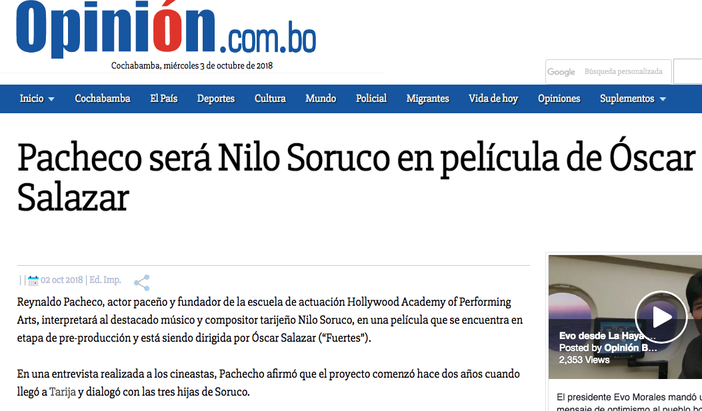

Título : | Reynaldo Pacheco dará vida a Nilo Soruco
Fecha : | 7/10/2018
Medio: | El Diario
Link : | http://www.eldiario.net/noticias/2018/2018_10/nt181007/laguia.php?n=12&-reynaldo-pacheco-dara-vida-a-nilo-soruco
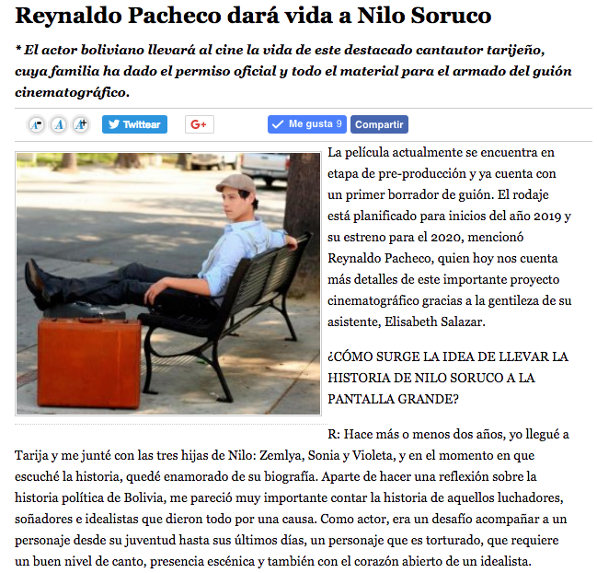

Título : | Reynaldo Pacheco en Fine Arts
Fecha : | 4/10/2018
Medio: | Listín Diario
Link : | https://listindiario.com/entretenimiento/2018/10/04/535884/reynaldo-pacheco-en-fine-arts

Título : | Reynaldo Pacheco en Fine Arts
Fecha : | 4/10/2018
Medio: | Beller Digital
Link : | http://bellerdigital.com/16484/
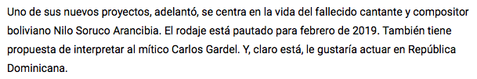

Título : | Reynaldo Pacheco: ‘Hago cine porque las historias pueden sanar’
Fecha : | 22/10/2018
Medio: | La Razón
Link : | http://www.la-razon.com/suplementos/mia/entrevista-reynaldo-pacheco-hago-historias-pueden_0_3024897500.html


Título : | Nilo Soruco revivirá en el cine interpretado por Reynaldo Pacheco
Fecha : | 25/10/2018
Medio: | El Día
Link : | https://www.eldia.com.bo/index.php?cat=356&pla=3&id_articulo=262956
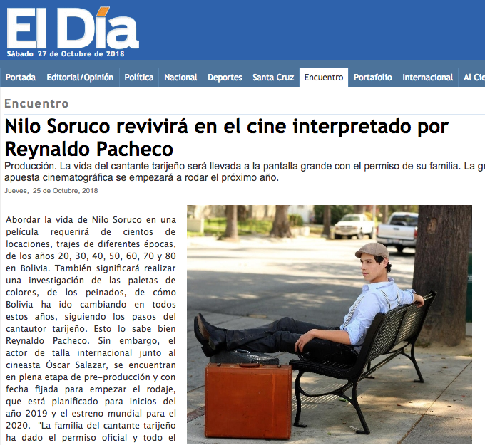

Título : | El grande Nilo Soruco pronto en película
Fecha : | 30/10/2018
Medio: | La Otra Esquina Bolivia
Link : | http://laotraesquinabolivia.com/594/


Título : | La historia de Nilo Soruco llegará a la pantalla grande el 2020
Fecha : | 1/11/2018
Medio: | Verdad con tinta
Link : | https://verdadcontinta.com/2018/11/01/la-historia-del-cantautor-nilo-soruco-llegara-a-la-pantalla-grande-el-2020/


Título : | La historia de Nilo Soruco llegará a la pantalla grande el 2020
Fecha : | 2/11/2018
Medio: | El Periódico
Link : | http://elperiodico-digital.com/2018/11/02/la-historia-de-nilo-soruco-llegara-a-la-pantalla-grande-el-2020/
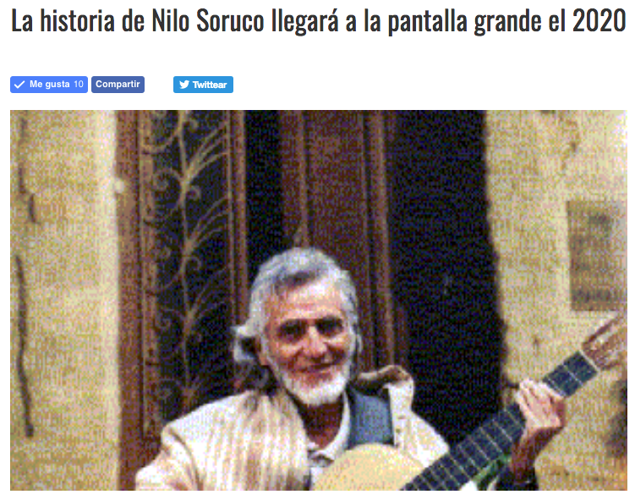

Título : | Reynaldo Pacheco el actor prepara su nueva película
Fecha : | 4/11/2018
Medio: | El País
Link : | https://elpais.bo/reynaldo-pacheco-el-actor-prepara-su-nueva-pelicula/
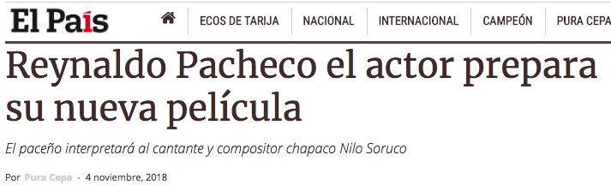

Título : | Pacheco: Nuestras historias y nuestro cine son exportables
Fecha : | 18/11/2018
Medio: | Los Tiempos
Link : | http://www.lostiempos.com/doble-click/cultura/20181118/pacheco-nuestras-historias-nuestro-cine-son-exportables


Título : | Conversando con el actor Reynaldo Pacheco
Fecha : | 5/12/2018
Medio: | El País
Link : | https://elpais.bo/conversando-con-el-actor-reynaldo-pacheco/


Título : | Entrevista en Activa Tv
Fecha : | 2/01/2019
Medio: | Activa Tv


Título : | Entrevista en el Deber Digital
Fecha : | 2/01/2019
Medio: | El Deber Digital


Título : | Entrevista en ATB
Fecha : | 3/01/2019
Medio: | ATB Santa Cruz


Título : | Cine desde la otra orilla
Fecha : | 13/01/2019
Medio: | El Deber
Link : | https://www.eldeber.com.bo/extra/Cine-desde-la-otra-orilla-20190111-9095.html


Título : | Nilo, en la memoria de su hija Zemlya y Lola, que fue su alumna
Fecha : | 13/02/2019
Medio: | Página Siete
Link : | https://www.paginasiete.bo/gente/2019/2/13/nilo-en-la-memoria-de-su-hija-zemlya-lola-que-fue-su-alumna-208912.html
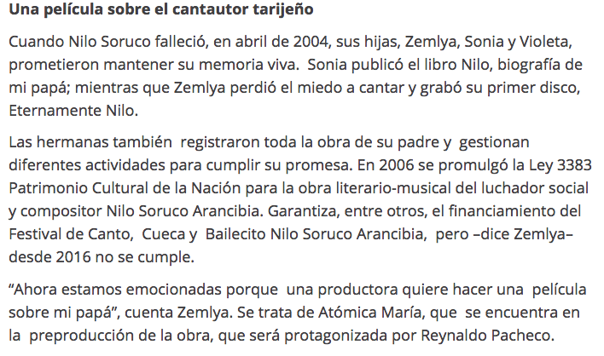

Título : | 7 proyectos cinematográficos que tendrán a Tarija como escenario principal
Fecha : | 04/04/2019
Medio: | Verdad Con Tinta
Link : | https://verdadcontinta.com/2019/04/04/7-proyectos-cinematograficos-que-tendran-a-tarija-como-escenario-principal/
